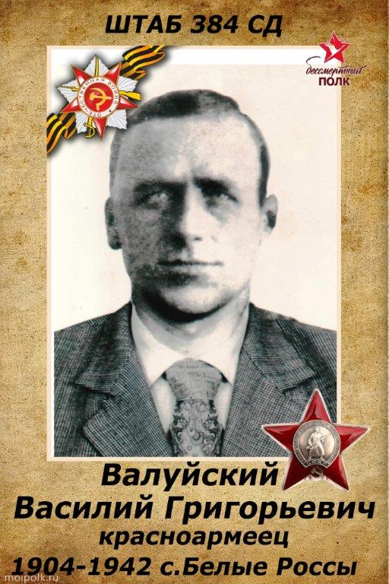

Валуйский Василий Григорьевич, 1904 года рождения, с.Белые Россы.Красноармеец. В 1942 году был убит.

